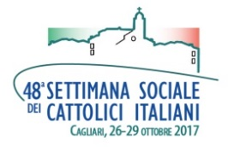
48ª Settimana Sociale dei Cattolici italiani
“Il lavoro che vogliamo: libero, creativo, partecipativo, solidale”

Cagliari, domenica 29 ottobre 2017
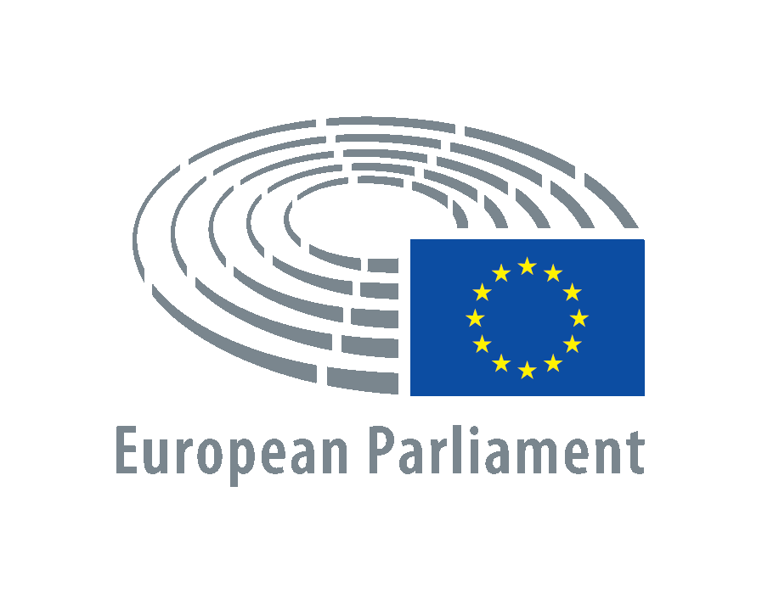
Antonio Tajani
Presidente del Parlamento europeo

*****
Saluti:
dott. Marco Tarquinio, Direttore di “Avvenire”,
Monsignor Filippo Santoro, Presidente del Comitato Scientifico e Organizzatore delle Settimane Sociali dei Cattolici Italiani.
dott. Sergio Gatti, Vice Presidente del Comitato.

Ringrazio Sua Eccellenza Monsignor Santoro e il Comitato Scientifico e Organizzativo per l’invito a questa Settimana sociale.
Un appuntamento importante che si appresta a toccare le 50 edizioni e che, da oltre un secolo, contribuisce alla cultura sociale e solidale del nostro Paese.
Progresso sociale e tutela del lavoro sono parte essenziale della costruzione europea, sin dal Trattato di Roma.
Lavoro e futuro dell’Europa sono inscindibili.
Nel marzo scorso, in occasione dei 60 anni della firma dei Trattati di Roma, Istituzioni e Stati membri hanno rinnovato l’impegno contro disoccupazione e povertà.
A Roma ci siamo pronunciati a favore di un'Europa che, sulla base di una crescita sostenibile, favorisca il progresso economico e sociale, la coesione e la convergenza, la parità tra donne e uomini.
Un'Europa in cui i giovani ricevano l'istruzione e la formazione migliori e possano studiare e trovare un lavoro in tutto il continente.
La nostra è un’economia sociale di mercato, dove il mercato serve al benessere dei cittadini, a dare loro prospettive e un lavoro dignitoso.
Siamo il faro nel mondo per la difesa dei diritti sociali e della democrazia.
Non dobbiamo arretrare su questo fronte.
Al contrario, l’Europa deve rafforzare la sua unità e i suoi strumenti per poter incidere maggiormente in un mondo globale con troppe poche regole.
Se vogliamo sconfiggere le sirene populiste e le loro ricette velleitarie, dobbiamo ascoltare e capire l’angoscia e la paura di chi si sente minacciato dalla concorrenza del lavoro a basso costo, senza tutele.
Dalle imprese che operano in economie non di mercato, senza protezione sociale o diritti sindacali, in assenza di norme ambientali e di sicurezza o sulla salute.
Da chi invade i nostri mercati grazie a sussidi o vendite sottocosto, risolvendo, a nostre spese, i propri problemi di sovraccapacità.
Per rispondere a queste sfide, serve un’Europa più forte, una vera Patria europea in grado di dare protezione, capace di imporre a chi vuole esportare nel nostro mercato il rispetto degli stessi principi che i nostri imprenditori devono seguire.
Per questo motivo, il Parlamento europeo si è battuto affinché il nuovo metodo di calcolo antidumping restasse uno strumento efficace per contrastare le importazioni da economie che non condividono le nostre regole.
Vogliamo continuare a perseguire una politica di apertura e di accesso ai mercati internazionali.
A parità di condizioni, continuando a garantire, come abbiamo fatto per il Canada, tutele sociali e ambientali pari alle nostre.

Il tema del lavoro
L’ultimo Eurobarometro conferma che la disoccupazione è, insieme all’immigrazione e alla lotta al terrorismo, la principale preoccupazione dei cittadini europei.
La ripresa economica sta tornando, ma persistono le divergenze tra regioni e crescono le diseguaglianze sociali.
La disoccupazione giovanile è ancora a livelli inaccettabili.
Per creare occupazione dobbiamo ripartire dall’economia reale, da cui viene la stragrande maggioranza dei nuovi posti di lavoro.
La politica di concorrenza deve modernizzarsi non ostacolando la nascita di campioni europei indispensabili per competere con i giganti mondiali.
Così come la politica commerciale deve contribuire a rafforzare la base industriale e creare lavoro in Europa.
Per restare competitivi, dobbiamo cogliere le grandi opportunità dell’era digitale. Le nuove tecnologie permetteranno un aumento della produttività nei Paesi industrializzati dallo 0,8 all'1,4% ogni dodici mesi.
Lo sviluppo della robotica e delle intelligenze artificiali sta avendo effetti dirompenti. Recenti studi indicano che, presto, circa la metà delle attività umane potrà essere sostituita dall’automazione. In Francia, Germania, Italia, Spagna e Regno Unito i posti di lavoro a rischio sono 54 milioni.
L’Unione europea deve governare questi cambiamenti, aiutando non solo chi si affaccia al mercato, ma anche i tanti che rischiano di essere vittime del progresso tecnologico.
Per questo, dobbiamo anche puntare su settori che resteranno ad alta intensità di manodopera. Penso al turismo, alle industrie culturali e creative, all’alta gamma e l’artigianato di eccellenza basati sull’abilità manuale.
Va favorito un confronto continuo tra industria, formazione e centri di ricerca, affinché i giovani abbiano le competenze effettivamente richieste dal mercato.
Ma servono anche politiche d’incentivo al loro inserimento nel mondo del lavoro.
Il prossimo bilancio Ue dovrebbe investire almeno 20 miliardi l’anno per cofinanziare una detassazione del lavoro dei giovani fino ai 25 anni. Vantaggi fiscali dovrebbero essere previsti anche per gli over 50 che devono reinserirsi nel mercato del lavoro.
Nessuno deve essere lasciato indietro.
Il Parlamento europeo ha approvato, lo scorso gennaio, una risoluzione per la creazione di un Pilastro Europeo dei diritti sociali.
Dopo mesi di negoziazioni, il prossimo 17 novembre a Göteborg, in Svezia, durante un Summit per il lavoro e la crescita, le Istituzioni Ue e gli Stati membri firmeranno la Dichiarazione che istituirà il Pilastro Sociale Europeo.
Di pari passo, stiamo portando avanti il nostro impegno per una maggiore presenza delle donne nel mondo del lavoro, per luoghi di lavoro sicuri e più attenti alla salute dei lavoratori.
Il Parlamento europeo si sta battendo contro il caporalato. Queste forme di schiavitù, basate su economie sommerse e illegali, non sono tollerabili.
Così come stiamo lavorando contro il dumping sociale, chiedendo maggiori controlli degli Stati membri con la revisione della direttiva sui lavoratori distaccati.
Senza lavoro, non riusciremo a vincere nella lotta contro la povertà. Quasi 120 milioni di persone nell’UE - circa il 25% della popolazione - sono ancora a rischio di povertà ed esclusione sociale.
Questa settimana, a Strasburgo, il Parlamento ha proposto un regime comune per il reddito minimo, quale strumento di lotta alla povertà e re-inserimento occupazionale. L’obiettivo non è quello di “assistere”, ma “accompagnare” il ritorno alla vita attiva.

Riforme istituzionali e di governance
Per raggiungere questi obiettivi ambiziosi servono anche delle riforme istituzionali e di governance.
Il Parlamento europeo deve avere la pienezza dei poteri propri delle Assemblee, a cominciare da quello d’iniziativa.
Anche il Parlamento europeo, unica Istituzione direttamente eletta dai cittadini, deve poter proporre le leggi.
Per rafforzare il percorso di riforme, la governance economica deve essere più efficace e democratica.
Gli sforzi di riforma devono essere sostenuti da più risorse europee. Inclusa una maggiore flessibilità di bilancio.
A febbraio abbiamo proposto di trasformare il Fondo Salva Stati, con i suoi 376 miliardi di capitale ancora disponibili, in un vero Fondo Monetario Europeo.
Questo Fondo, sottoposto al controllo del Parlamento, sarebbe determinante per correggere gli squilibri competitivi e sociali, facilitando le riforme strutturali.
Ma questo non basta.
Dobbiamo completate l’Unione Bancaria, Fiscale ed Economica.
E dotarci di un vero mercato europeo dei capitali capace di garantire equità di condizioni, senza penalizzazione geografica, per imprese e famiglie.
Per favorire un maggiore credito alle imprese, il Parlamento europeo ha sostenuto la necessità di norme proporzionali al rischio e alla dimensione delle banche.
Abbiamo prolungato ed esteso l’applicazione del cosiddetto SME Supporting Factor che consente requisiti di capitale inferiori sui prestiti alle piccole e medie imprese.
La stessa riduzione dei crediti deteriorati deve avvenire in modo equilibrato, per non danneggiare la crescita.
Credo, inoltre, che il mandato della Banca centrale europea, vada modificato sul modello della Federal Reserve statunitense. Con più attenzione a crescita e occupazione.

Conclusioni
“E’ giunta l’ora di costruire insieme l’Europa che guarda, difende e tutela l'uomo”: è stato il monito di Papa Francesco, tre anni fa, in occasione del suo intervento a Strasburgo, innanzi alla plenaria del Parlamento europeo.
Concordo con quella sua esortazione e, giusto ieri, ho avuto modo di esporre al Pontefice la mia visione sul futuro dell’Unione, nel corso di un incontro in Vaticano.
Sempre Papa Francesco ci ricorda che “il modo migliore per dialogare è fare qualcosa insieme, costruire insieme, fare progetti insieme a tutti coloro che hanno buona volontà”.
Queste poche parole racchiudono l’essenza della costruzione europea: un progetto di uomini e donne, un sogno di libertà, prosperità e pace che si realizza, per il quale dobbiamo continuare a lavorare insieme.

